Развитие мелкой моторики у дошкольников с помощью круп

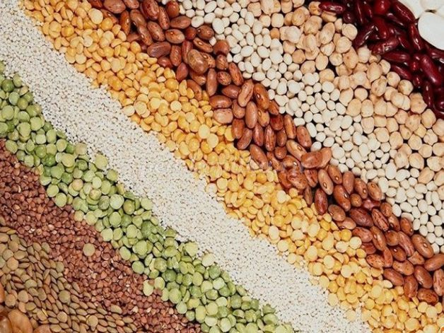

Педагог-классик В.А. Сухомлинский писал, что «истоки способностей и дарования детей – на кончиках их пальцев, от них, образно говоря, идут тончайшие ручейки, которые питают источник творческой мысли. Чем больше уверенности и изобретательности в движениях детской руки, тем тоньше взаимодействие руки с орудием труда, тем сложнее движения, необходимые для этого взаимодействия, тем ярче творческая стихия детского разума, чем больше мастерства в детской руке, тем ребенок умнее».
Одним из важных аспектов развития дошкольника является развитие мелкой моторики и координации движений пальцев рук.
Значимость развития мелкой моторики пальцев рук получила научное обоснование.
Исторические исследования дают понять: развитие функции руки и речи шло одновременно, ведь первой формой общения первобытных людей были именно жесты. Можно говорить о том, что ход развития речи ребенка аналогичен: сначала развиваются тонкие движения пальцев рук, затем появляется артикуляция слогов, а все последующие совершенствования речевых реакций стоят в прямой зависимости от степени тренировки движения пальцев рук.

Крупа - очень полезный и приятный материал для занятий с ребенком.
Первое что надо сделать – познакомить ребенка с крупами - внешним видом, размером. Для этого можно взять несколько небольших емкостей и насыпать в каждую какую-то крупу. Для этого подойдут любые крупы, которые есть в доме: фасоль, горох, греча, пшено, манка.
Познакомьте ребенка с крупами, дайте ребенку потрогать фасоль, горох, гречку, поиграть с ними. Пусть вытащит зерна на стол и сложит их обратно.
Исследуя крупинки, пальчики становятся более чувствительными и ловкими. Ведь взять в руки крупинку – очень сложно для ребенка.
Предлагаю несколько игровых упражнений:
1. Насыпьте в ёмкость гречку, пусть ребенок опустит в нее свои ручки и пальчиками перетирает крупинки, зажимает поочередно в кулачки. Отличный массаж пальчиков. Предложите пересыпать гречку из одной ладошки в другую.

2. Можно спрятать в крупу маленькую игрушку, например из киндер-сюрприза, и предложить отыскать «клад».

3. Смешайте два вида крупы в одной миске и дайте задание ребенку разделить их и разложить по своим тарелочкам.

4. Насыпьте в небольшой поднос манку и предложите ребенку что-нибудь нарисовать. Детям очень нравится данное упражнение, их фантазии нет предела.

5.Можно завязать ребенку глаза и предложить наощупь определить вид крупы.

Играя в эти игры, мы развиваем мелкую моторику рук, а, значит, развиваем речь, внимание.
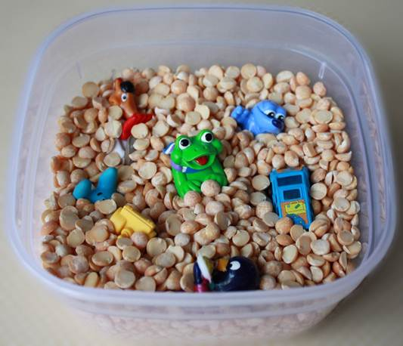

Пальчиковая гимнастика «Игра с горошком»
Дома я одна скучала,
Горсть горошинок достала.
Прежде чем игру начать,
Надо пальчику сказать:
-Пальчик, пальчик, мой хороший,
Ты прижми к столу горошек,
Покрути и покатай
И другому передай.

Дошкольникам также нравится делать поделки с использованием круп.

Такая работа по развитию мелкой моторики должна проводиться регулярно. Только тогда может быть достигнут наибольший развивающий эффект.

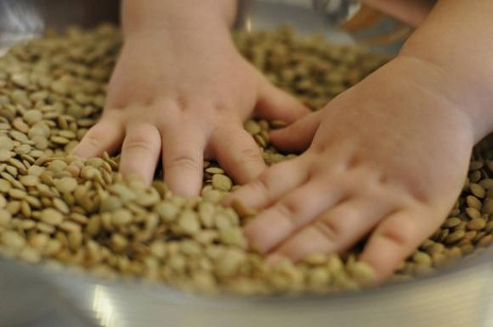

Важно помнить о безопасности: ребёнок не должен заниматься с крупой один, без присмотра взрослых!

